

# Hướng Dẫn Các Quy Trình Phòng Kế Toán

*Ký hiệu: WinERP/HD.06 - Ban hành: 01/08/2019 - Cập nhật 10/08/2019*

# I. Quy trình xử lý công nợ Khách hàng

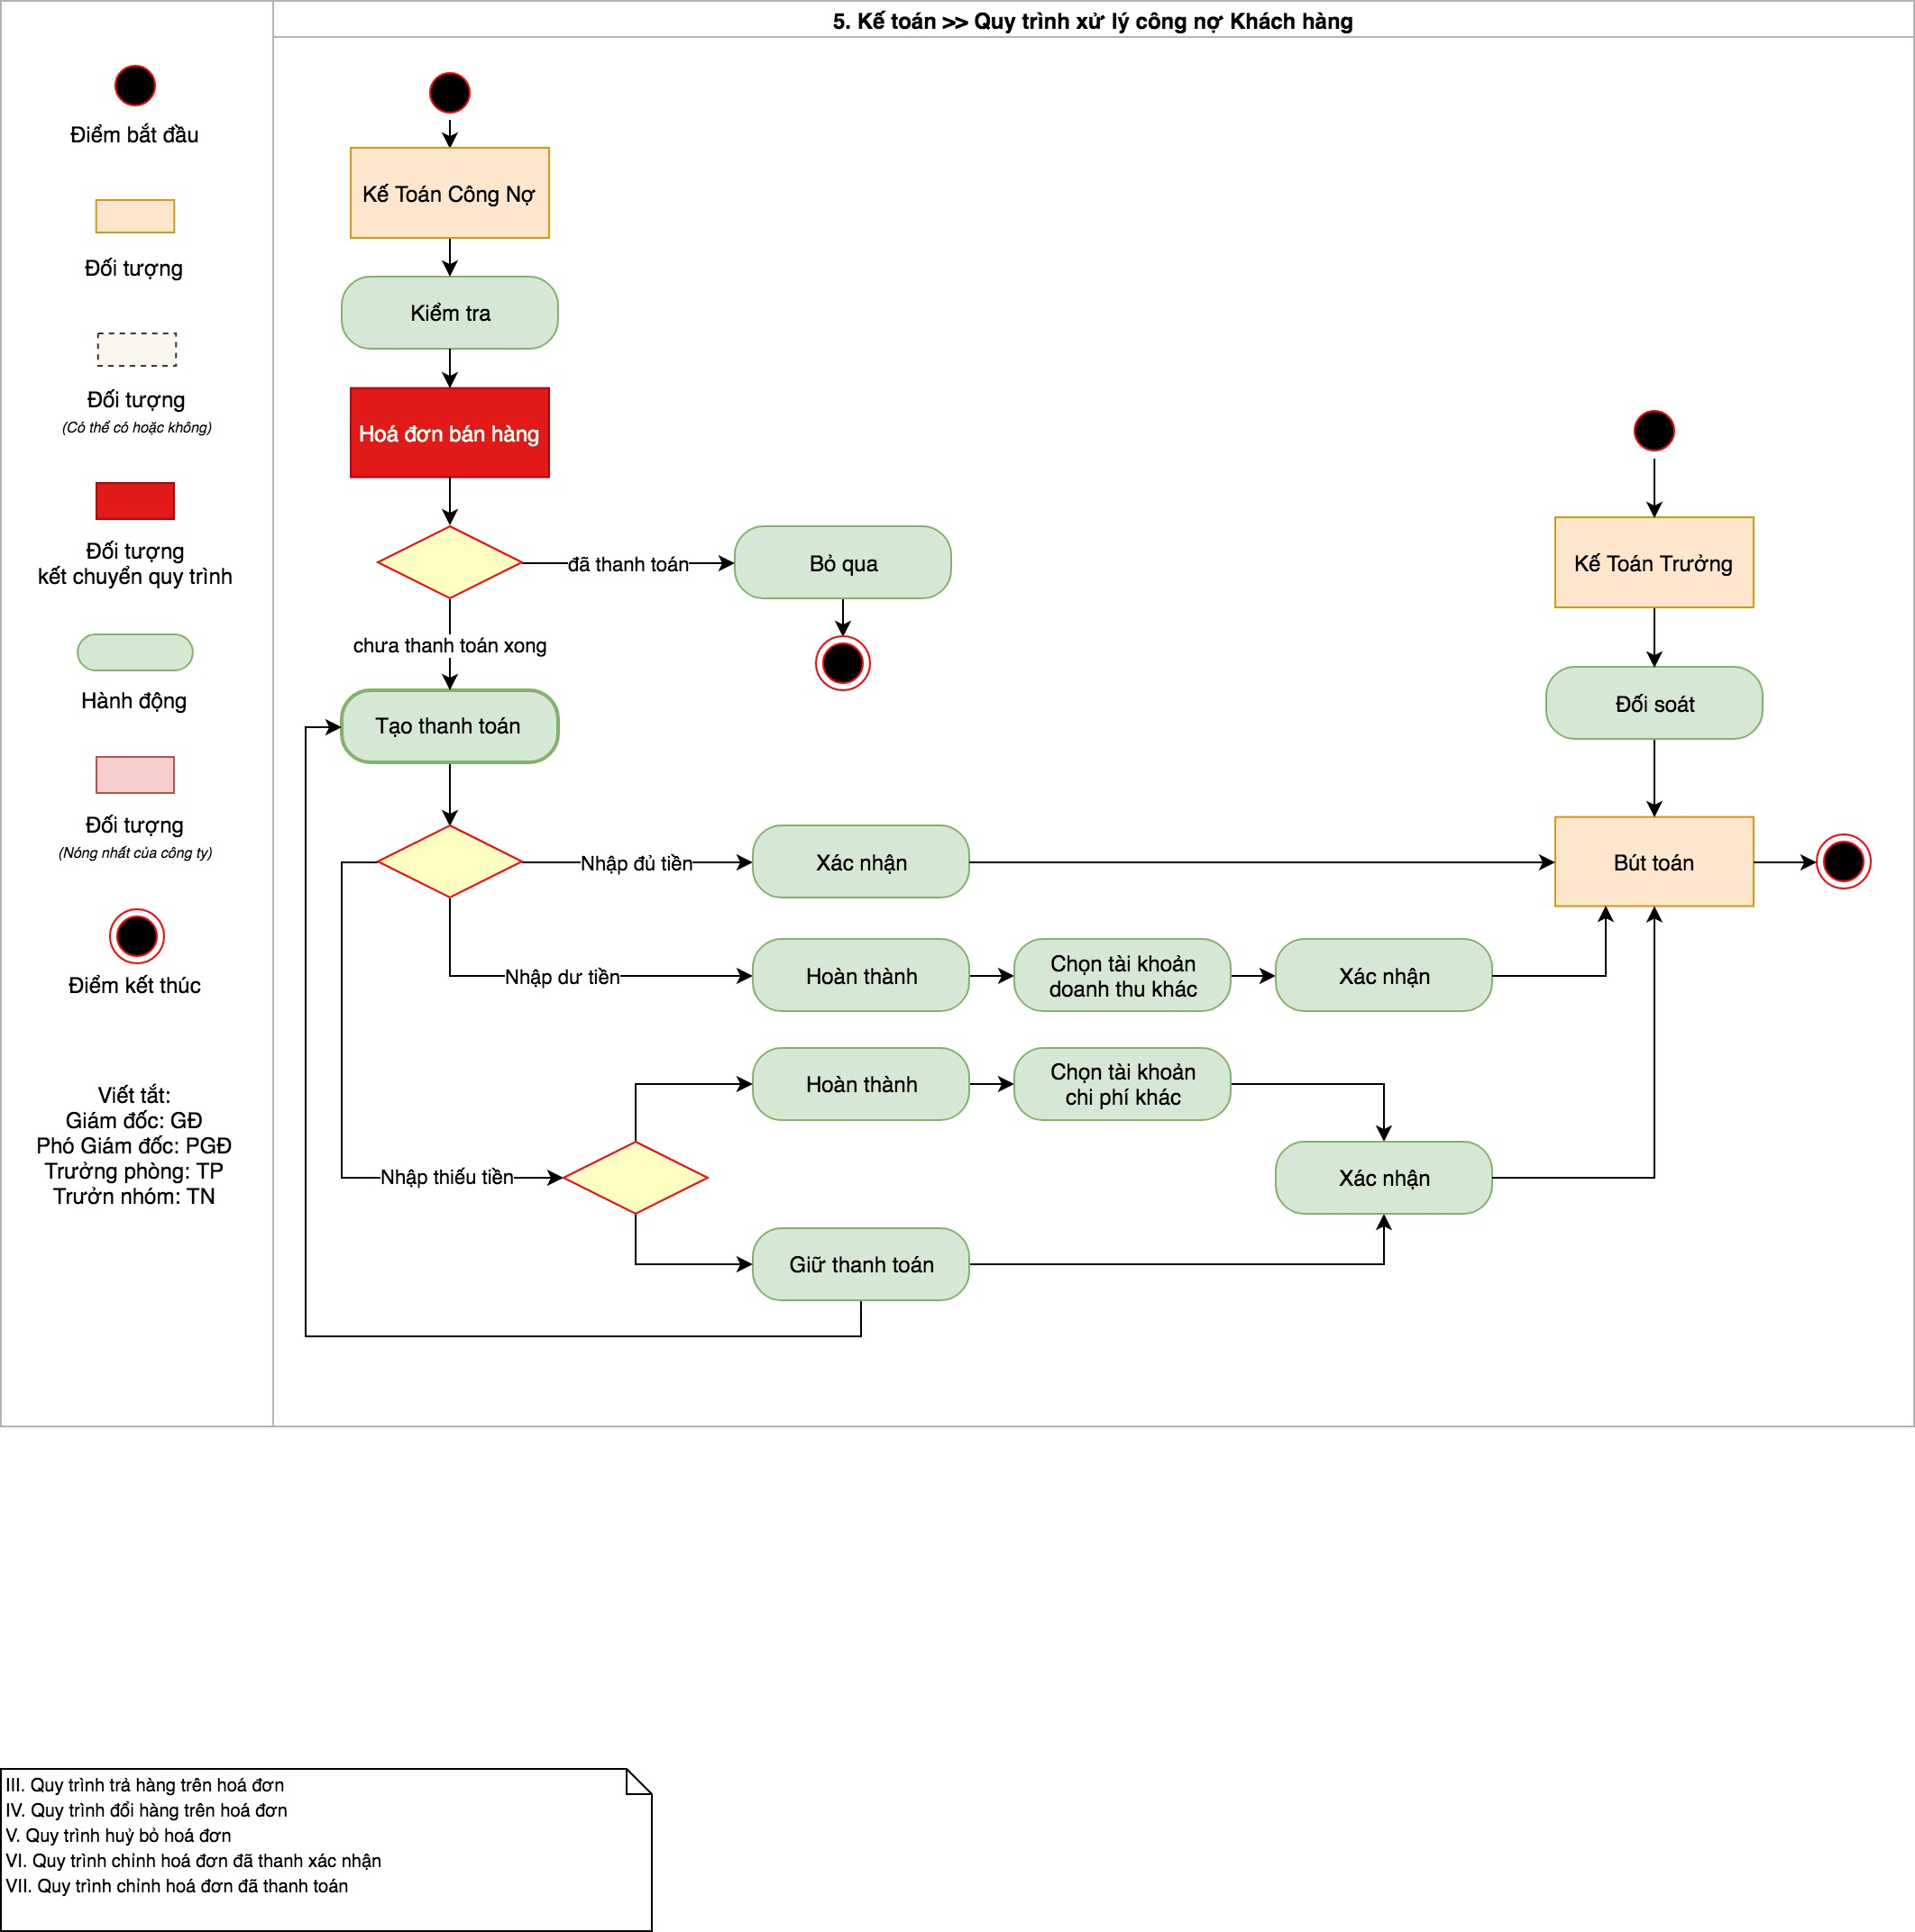

## **1. Kiểm tra hóa đơn bán hàng**

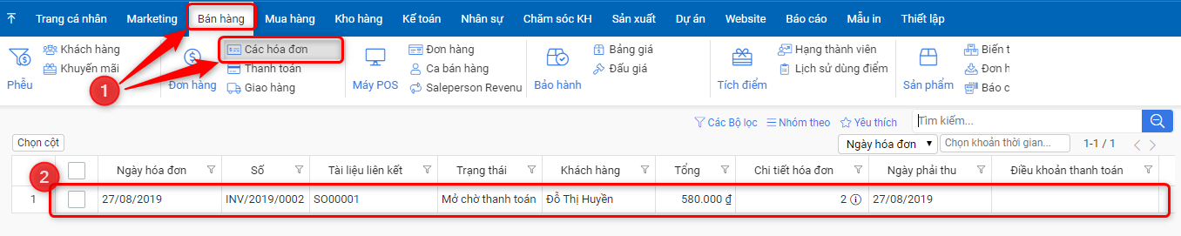

1. Vào menu **Bán hàng/Các hóa đơn**
2. Chọn hóa đơn cần kiểm tra

* Nếu hóa đơn đã thanh toán thì bỏ qua, hóa đơn chưa thanh toán hoặc chưa thanh toán xong thì tiến hành tạo thanh toán

## **2. Tạo thanh toán**

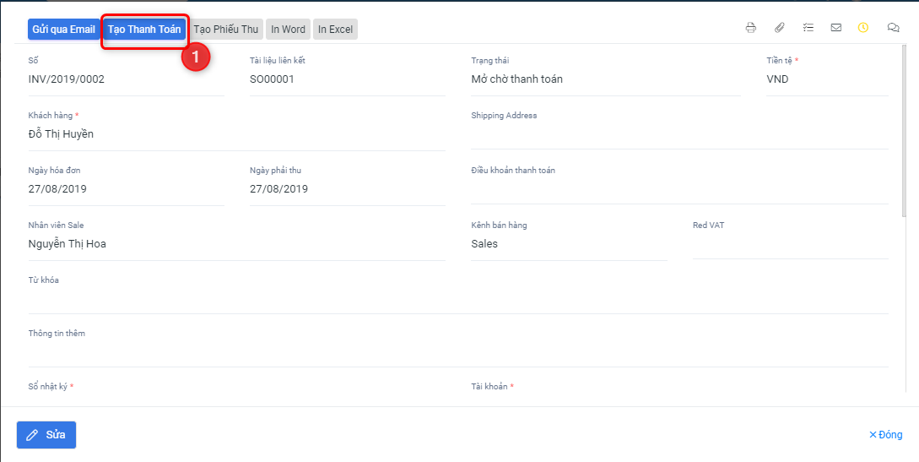

1. Click vào nút **Tạo thanh toán**

### **2.1 Trường hợp khách hàng trả đủ tiền một lần**

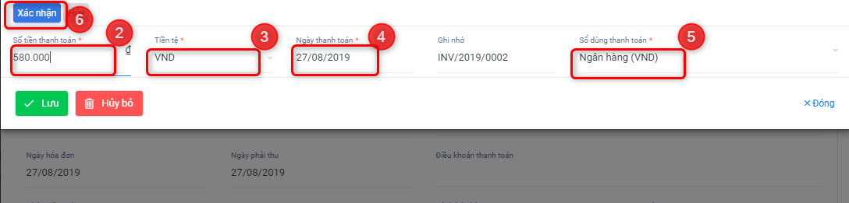

1. Nhập số tiền khách hàng đã thanh toán đủ
2. Chọn đơn vị tiền tệ
3. Ngày thanh toán mặc định là thời điểm tạo thanh toán (có thể chỉnh sửa)
4. Chọn sổ dùng thanh toán
5. Click vào nút **Xác nhận**

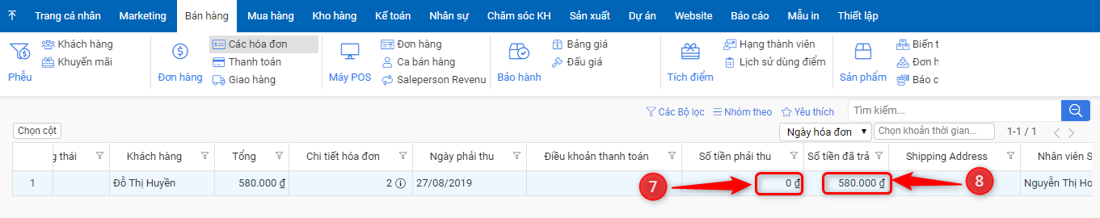

1. Sau khi xác nhận, hệ thống cập nhật hóa đơn

### 2.2 Khách hàng trả dư tiền

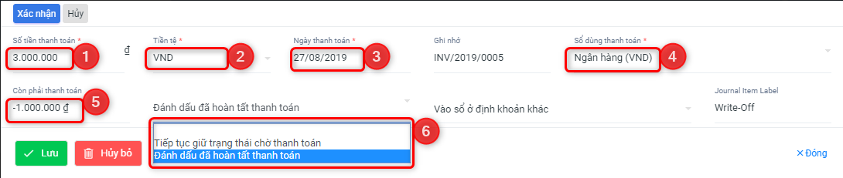

1. Nhập số tiền khách hàng đã thanh toán
2. Chọn đơn vị tiền tệ
3. Ngày thanh toán mặc định là thời điểm tạo thanh toán (có thể chỉnh sửa)
4. Chọn sổ dùng thanh toán
5. Số tiền dư
6. Chọn **Đánh dấu đã hoàn tất thanh toán**

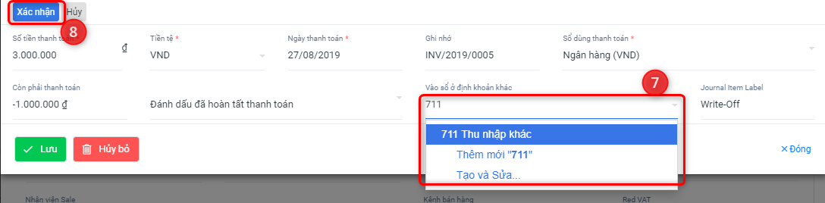

1. Chọn tài khoản thu nhập khác
2. Click vào nút **Xác nhận**

### 2.3 Khách hàng trả nhiều lần

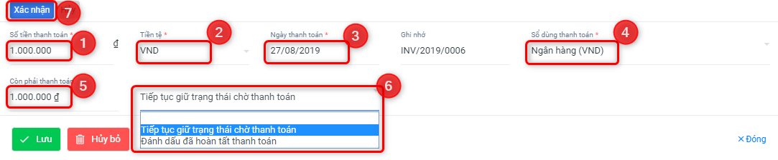

1. Nhập số tiền khách hàng đã thanh toán
2. Chọn đơn vị tiền tệ
3. Ngày thanh toán mặc định là thời điểm tạo thanh toán (có thể chỉnh sửa)
4. Chọn sổ dùng thanh toán
5. Số tiền khách hàng còn nợ lại
6. Chọn **Tiếp tục giữ trạng thái chờ thanh toán**
7. Click vào nút **Xác nhận**

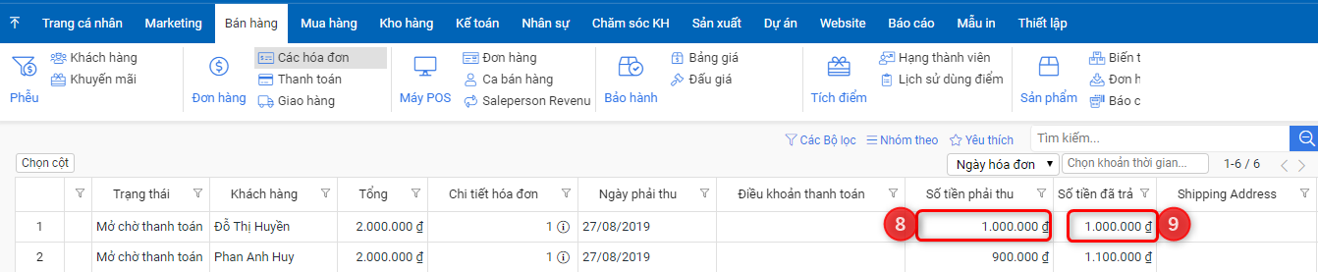

1. Sau khi xác nhận, hệ thống cập nhật số tiền còn nợ của khách hàng
2. Số tiền mà khách hàng đã trả

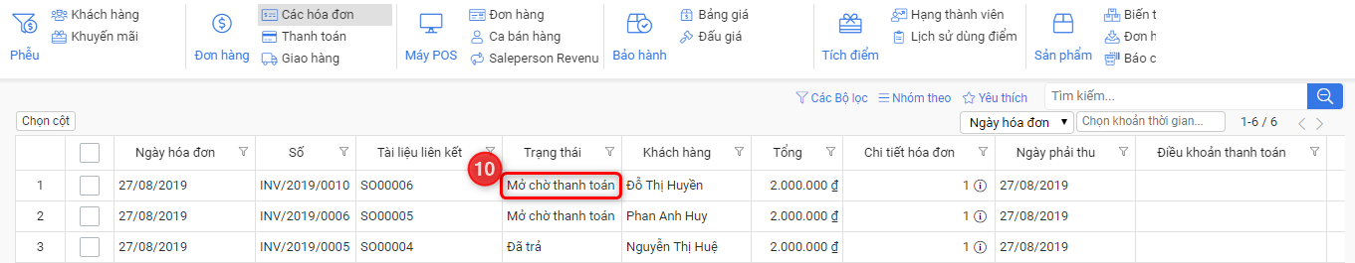

1. Trạng thái của hóa đơn vẫn là “**Mở chờ thanh toán**”. Khi đó nhân viên kế toán cần theo dõi để lên lịch nhắc nhở khách hàng trả tiền theo đúng hẹn, khi khách hàng thanh toán lần tiếp theo thì nhân viên tiếp tục tiến hành **Tạo thanh toán**

# II. Quy trình xử lý công nợ Nhà Cung Cấp

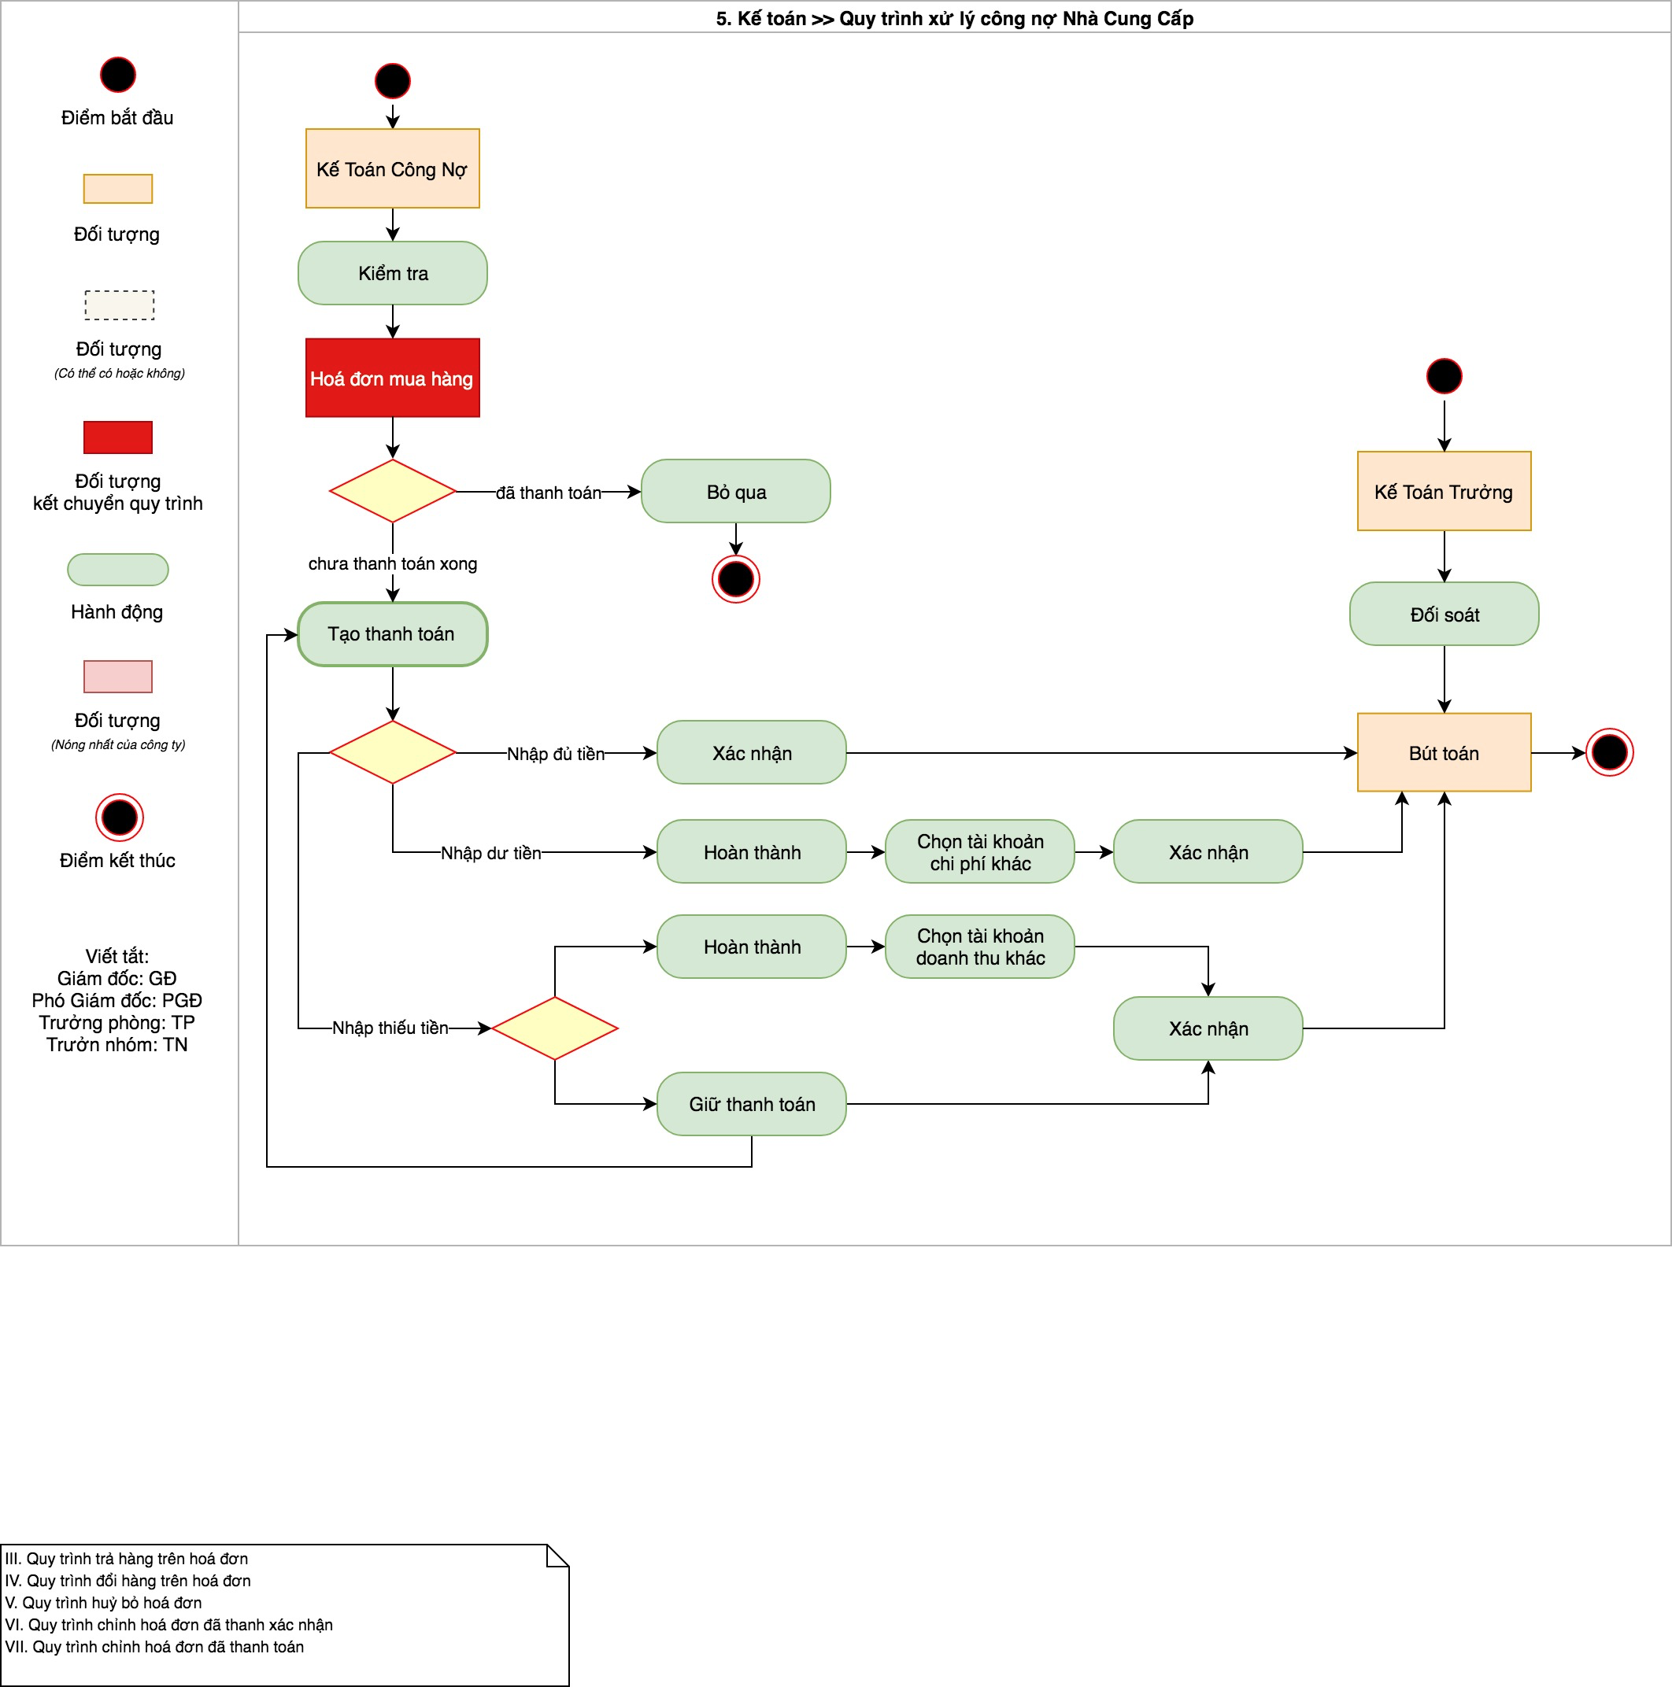

## 1. Kiểm tra hóa đơn mua hàng

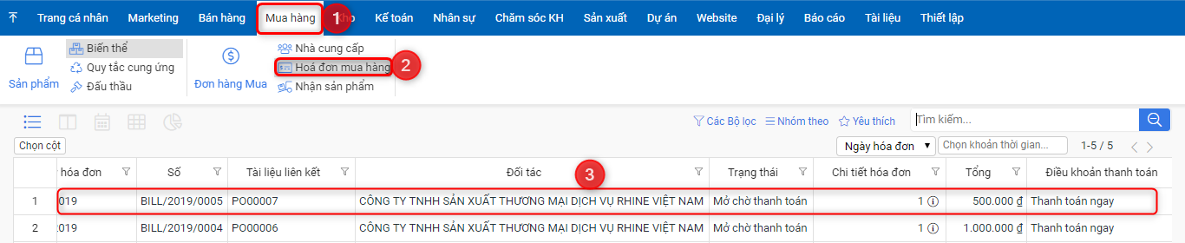

1. Vào menu **Mua hàng**
2. Vào menu **Hóa đơn mua hàng**
3. Click vào **hóa đơn** cần kiểm tra

* Nếu hóa đơn đã thanh toán thì bỏ qua, hóa đơn chưa thanh toán hoặc chưa thanh toán xong thì tiến hành tạo thanh toán

## 

## **2. Tạo thanh toán**

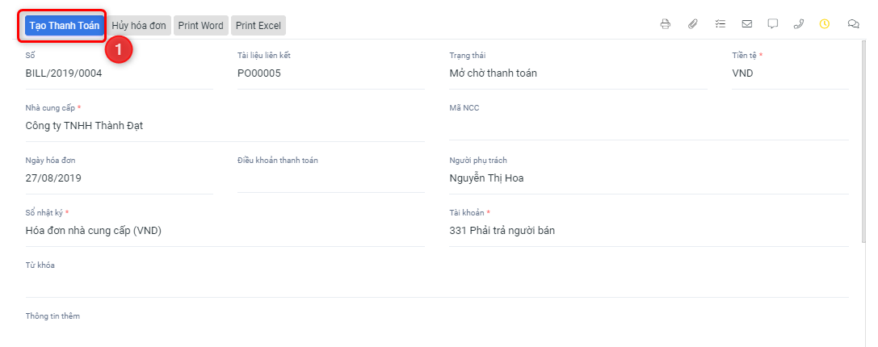

1. Click vào nút **Tạo thanh toán**

### 2.1 Trường hợp thanh toán đủ một lần

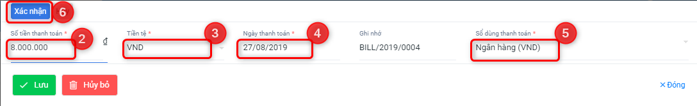

1. Nhập số tiền đã thanh toán đủ cho nhà cung cấp
2. Chọn đơn vị tiền tệ
3. Ngày thanh toán mặc định là thời điểm tạo thanh toán (có thể chỉnh sửa)
4. Chọn sổ dùng thanh toán
5. Click vào nút **Xác nhận**

### 2.2 Trường hợp thanh toán dư tiền

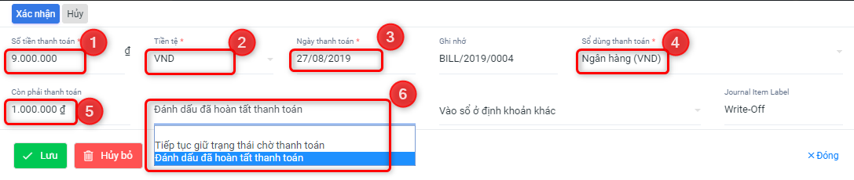

1. Nhập số tiền đã thanh toán cho nhà cung cấp
2. Chọn đơn vị tiền tệ
3. Ngày thanh toán mặc định là thời điểm tạo thanh toán (có thể chỉnh sửa)
4. Chọn sổ dùng thanh toán
5. Số trả dư cho nhà cung cấp
6. Chọn **Đánh dấu đã hoàn tất thanh toán**

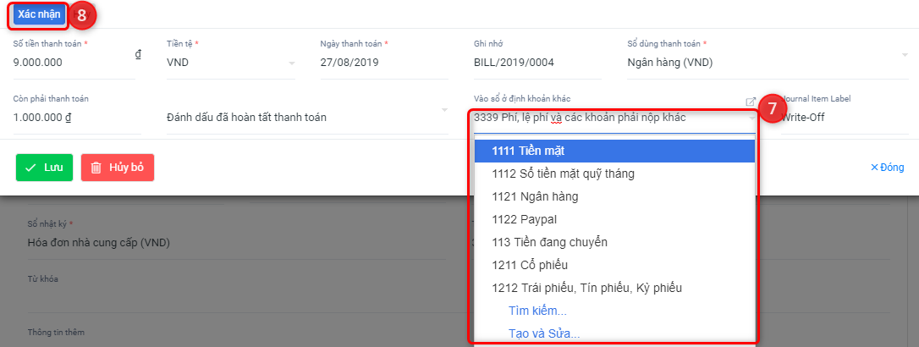

1. Chọn tài khoản chi tiêu khác
2. Click vào nút **Xác nhận**

### 2.3 Trường hợp thanh toán nhiều lần

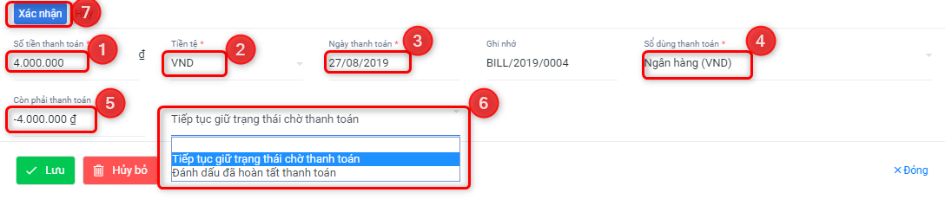

1. Nhập số tiền đã thanh toán cho nhà cung cấp
2. Chọn đơn vị tiền tệ
3. Ngày thanh toán mặc định là thời điểm tạo thanh toán (có thể chỉnh sửa)
4. Chọn sổ dùng thanh toán
5. Số tiền còn lại cần phải trả cho nhà cung cấp
6. Chọn **Tiếp tục giữ trạng thái chờ thanh toán**
7. Click vào nút **Xác nhận**

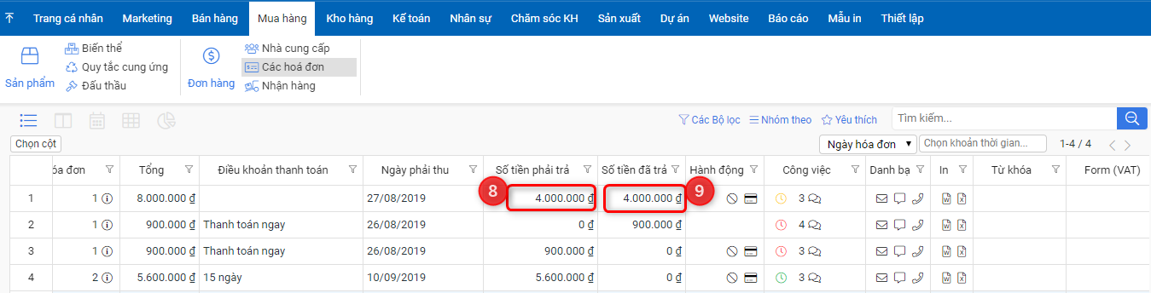

1. Sau khi xác nhận, hệ thống cập nhật số tiền còn nợ nhà cung cấp
2. Số tiền mà công ty đã trả cho nhà cung cấp

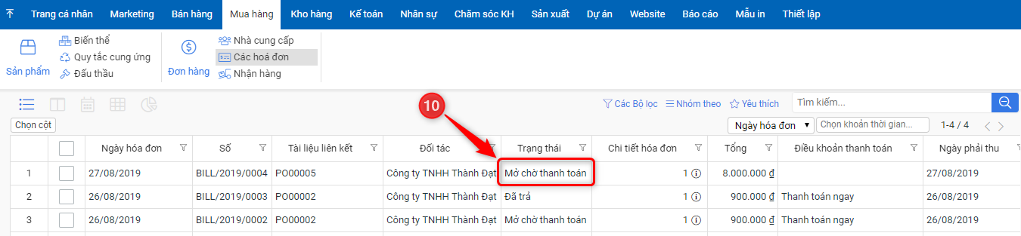

1. Trạng thái của hóa đơn vẫn là “**Mở chờ thanh toán**”. Khi đó nhân viên kế toán cần theo dõi để lên lịch nhắc nhở để trả tiền theo đúng hẹn cho nhà cung cấp.